**Образовательный минимум**

**Теория**

1. **Квадратичная функция**

* Функция вида y= ax2+bx+c , где a называется **квадратичной функцией.**
* График квадратичной функции – парабола.
* Формулы для вычисления координат вершины параболы:

**х0= ; y0= y(x0)**

* Если a > 0, то ветви параболы направлены вверх.
* Если a < 0, то ветви параболы направлены вниз.
* (0; с) – координаты точки пересечения параболы с осью ординат.
* Нулями функции называются значения х, при которых у=0

1. **Квадратные неравенства**

**Квадратное неравенство** – неравенство, в левой части которого стоит квадратный трехчлен, а в правой – нуль.

*Для решения квадратного неравенства нужно:*

1. Определить направление ветвей параболы по знаку старшего коэффициента квадратичной функции;
2. Найти корни соответствующего квадратного уравнения (если они есть);
3. Построить эскиз графика и по нему определить промежутки, на которых квадратичная функция принимает положительные или отрицательные значения.
4. **Окружность**

* Касательной к окружности называется прямая, имеющая с окружностью одну общую точку.
* Касательная к окружности перпендикулярна к радиусу, проведенному в точку касания.
* Угол с вершиной в центре окружности называется центральным углом, он равен градусной мере дуги, на которую опирается.
* Угол, вершина которого лежит на окружности, а стороны пересекают окружность, называется вписанным углом. Он равен половине дуги, на которую опирается.
* Окружность называется вписанной в многоугольник, если все стороны многоугольника касаются окружности.
* В любом описанном четырехугольнике суммы противоположных сторон равны.
* Окружность называется описанной около многоугольника, если все вершины многоугольника лежат на окружности.
* В любом вписанном четырехугольнике сумма противоположных углов равна 1800

**Образовательный минимум**

**Практика**

* Уметь строить график квадратичной функции; находить по графику промежутки возрастания и убывания функции, а также промежутки, в которых функция сохраняет знак;
* Показывать схематически положение на координатной плоскости графика квадратичной функции в зависимости от значений коэффициента.
* Уметь решать квадратные неравенства, изображать их решение на координатной прямой.
* Уметь использовать свойства вписанных и описанных углов, касательной к окружности, вписанного и описанного четырехугольника к решению задач.

Вариант 1

1.Найдите координаты вершины параболы y= x2 +4x+1

2. На рисунке изображён график квадратичной функции *y* = *f*(*x*).

Какие из следующих утверждений о данной функции **неверны**? Запишите их номера в порядке возрастания.

1) Функция возрастает на промежутке (−∞;  −1].

2) Наибольшее значение функции равно 8.

3) *f*(−4) ≠ *f*(2).

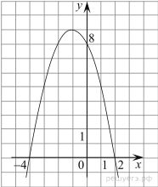

3.Решите неравенство: х2- 4х + 3

4. Найдите ∠DEF, если градусные меры дуг DE и EF равны 150° и 68° соответственно. 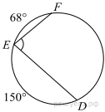

5.Угол *A* трапеции *ABCD* с основаниями *AD* и *BC*, вписанной в окружность, равен 61° . Найдите угол *C* этой трапеции. Ответ дайте в градусах.

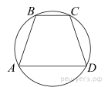

Вариант 2

1. Найдите координаты вершины параболы y= x2 -6x-7
2. На рисунке изображён график квадратичной функции *y* = https://oge.sdamgia.ru/formula/50/50bbd36e1fd2333108437a2ca378be62p.png.

Какие из следующих утверждений о данной функции неверны? Запишите их номера.

1) https://oge.sdamgia.ru/formula/15/1511728e9d651d34552bb2af8af9ddc0p.png = https://oge.sdamgia.ru/formula/29/29c30da76afc3d7d4f6c1e182ea187c4p.png

2) Наибольшее значение функции равно 3.

3) https://oge.sdamgia.ru/formula/d2/d284d38c32b087aba067af63b320e239p.png при https://oge.sdamgia.ru/formula/c2/c25fa2bbdce874c97ce2612b31b73b15p.png

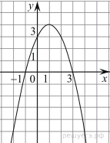

1. Решите неравенство: х2- 3х -4
2. Точка *О* — центр окружности, ∠*AOB* = 84° (см. рисунок). Найдите величину угла *ACB* (в градусах)

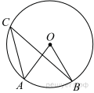

1. Четырёхугольник *ABCD* описан около окружности, *AB* = 12, *BC* = 6, *CD* = 13. Найдите *AD*.

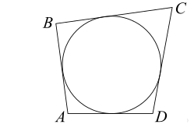

Вариант 3

1. Найдите координаты вершины параболы y=2x2 -6x+11
2. На рисунке изображён график квадратичной функции *y = f(x)*.

Какие из следующих утверждений о данной функции неверны? Запишите их номера.

1) Наибольшее значение функции равно 9.

2) *f*(0)>*f*(1).

3) *f( x )*>0 при *x*<0.

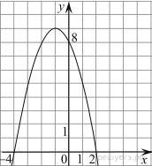

1. Решите неравенство: х2 + х
2. В окружности с центром *O AC* и*BD* — диаметры. Угол *ACB* равен 26°. Найдите угол *AOD*. Ответ дайте в градусах.

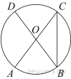

1. Угол *A* четырёхугольника *ABCD*, вписанного в окружность, равен 112°. Найдите угол *C* этого четырёхугольника. Ответ дайте в градусах.

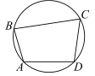

Вариант 4

1. Найдите координаты вершины параболы у=х2 -2х+3.
2. На рисунке изображён график функции *y = ax2 + bx + c* . Установите соответствие между утверждениями и промежутками, на которых эти утверждения выполняются. Впишите в приведённую в ответе таблицу под каждой буквой соответствующую цифру.

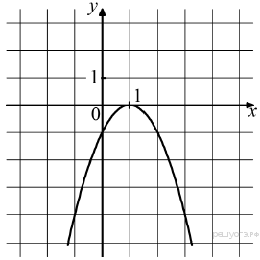

|  |  |  |
| --- | --- | --- |
| УТВЕРЖДЕНИЯ |  | ПРОМЕЖУТКИ |
| А) функция возрастает на промежутке  Б) функция убывает на промежутке |  | 1) [1;2]  2) [0;2]  3) [-1;0]  4) [-2;3] |

|  |  |
| --- | --- |
| A | Б |
|  |  |

1. Решите неравенство: х2- 4
2. Точка *О* — центр окружности, ∠*AOB*=130° (см. рисунок). Найдите величину угла *ACB* (в градусах).

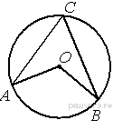

1. Четырёхугольник *ABCD* описан около окружности, *AB* = 11, *BC* = 7, *CD* = 12. Найдите *AD*.



Вариант 5

1. Найдите координаты вершины параболы y= -3x2 +18x-7

Ответ: а) (3;20) б) (-3;-79) в) (6;-7) г) (-6;-225)

1. На рисунке изображён график функции вида y= ax2+bx+c  . Установите соответствие между утверждениями и промежутками, на которых эти утверждения выполняются. Впишите в приведённую в ответе таблицу под каждой буквой соответствующую цифру.

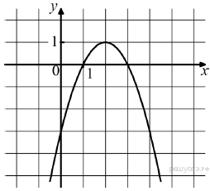

|  |  |  |
| --- | --- | --- |
| УТВЕРЖДЕНИЯ |  | ПРОМЕЖУТКИ |
| А) функция возрастает на промежутке  Б) функция убывает на промежутке |  | 1) [0; 3]  2) [−1; 1]  3) [2; 4]  4) [1; 4] |

Запишите в ответ цифры, расположив их в порядке, соответствующем буквам:

|  |  |
| --- | --- |
| A | Б |
|  |  |

Ответ : а) 12 б) 13 в) 23 г) 34

1. На каком рисунке изображено множество решений неравенства

х2- 4х + 3

*В ответе укажите номер правильного варианта.*

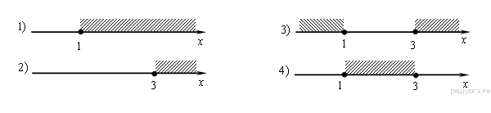

Ответ: а) 1 б) 2 в) 3 г) 4

4.Найдите  ∠*KOM*, если градусные меры дуг  *KO*  и  *OM*  равны 112° и 170° соответственно.

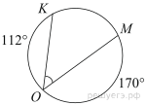

Ответ: а) 780 б)2820 в) 390 г) другой ответ

5.Угол *A* четырехугольника *ABCD*, вписанного в окружность, равен 37°. Найдите угол *C* этого четырехугольника. Ответ дайте в градусах.

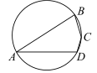Ответ: а) 1430 б) 1200 в) 1370 г) другой ответ